NAMA : Malini Chelseka
NIM : 09011382530123
KELAS : SKU3A

1. Melihat peralatan I/O Character Device
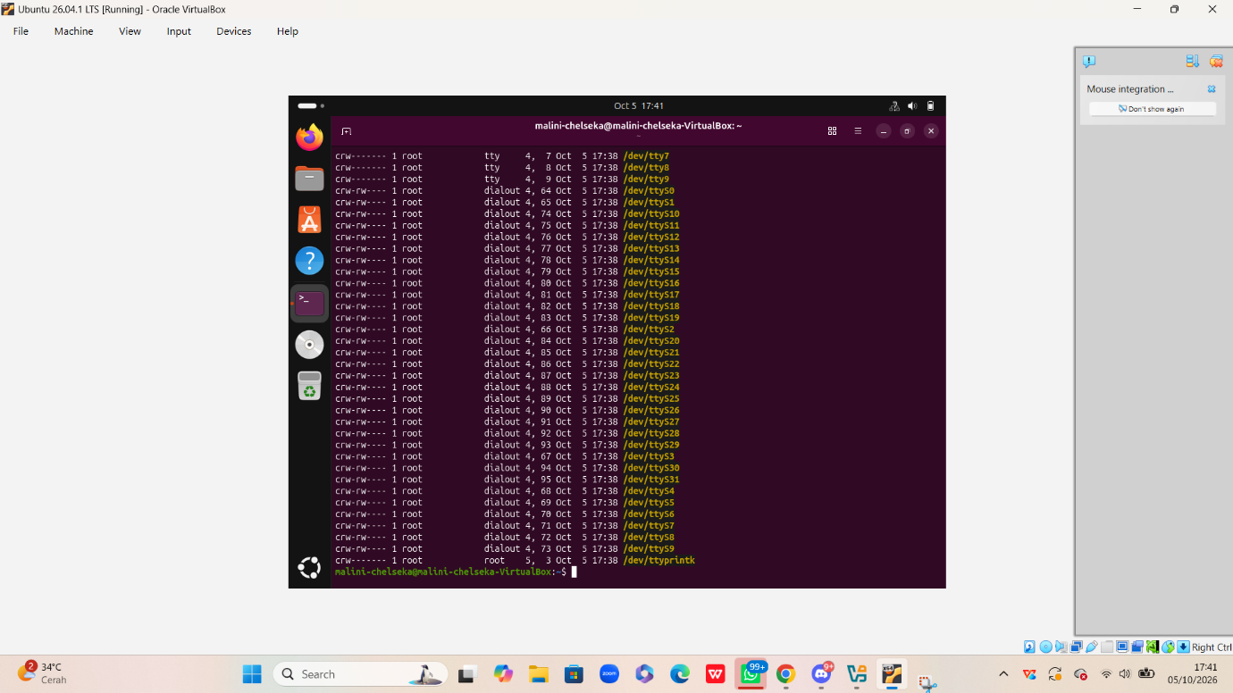

2. Membuat subdirektori Januari, Februari, dan Maret
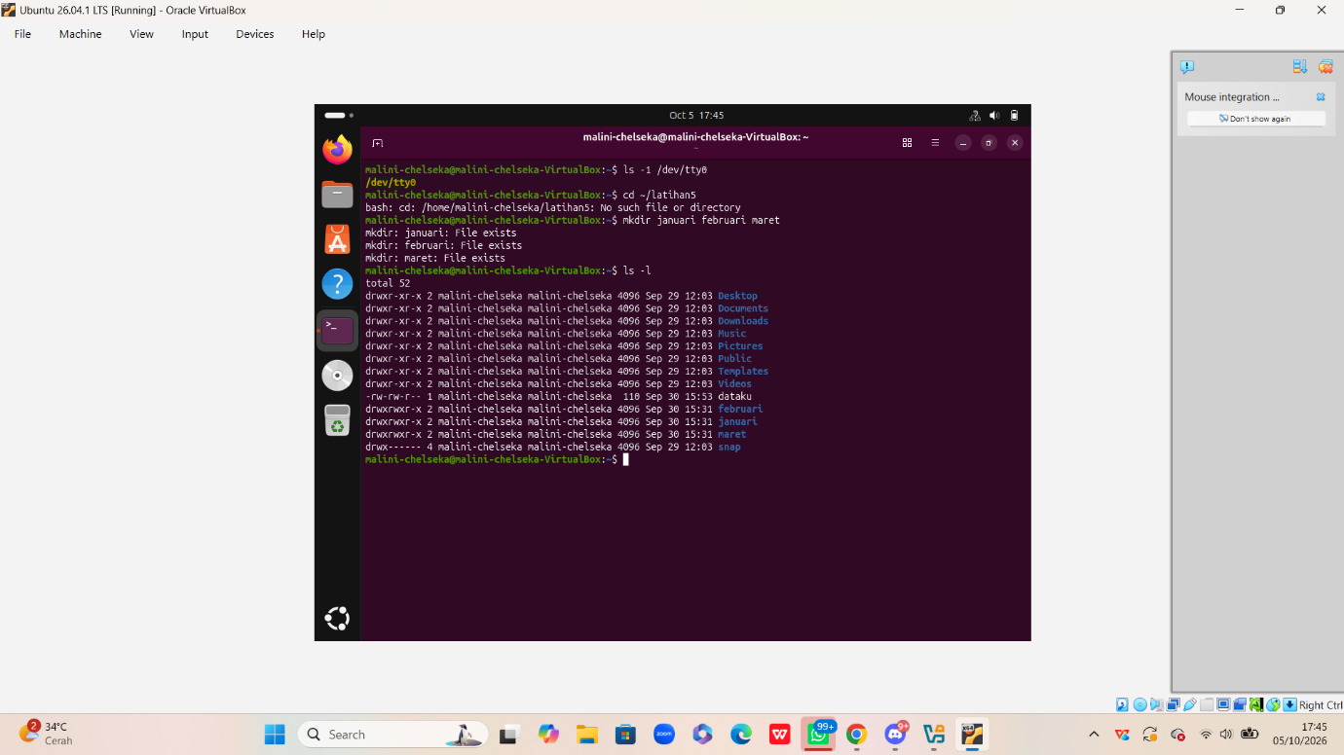
3. Membuat dan menyalin file dataku
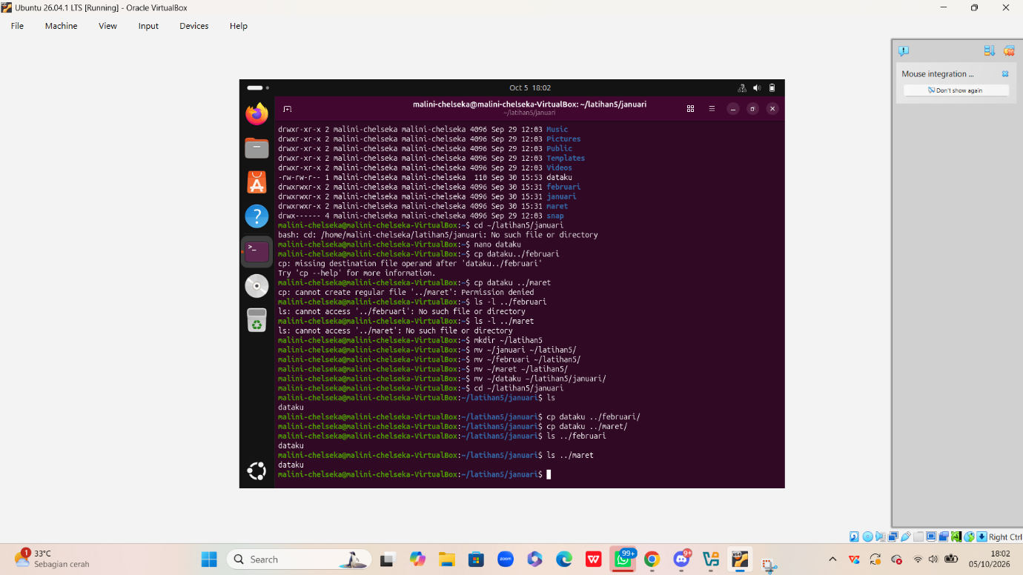

4. Permission dataku di Januari
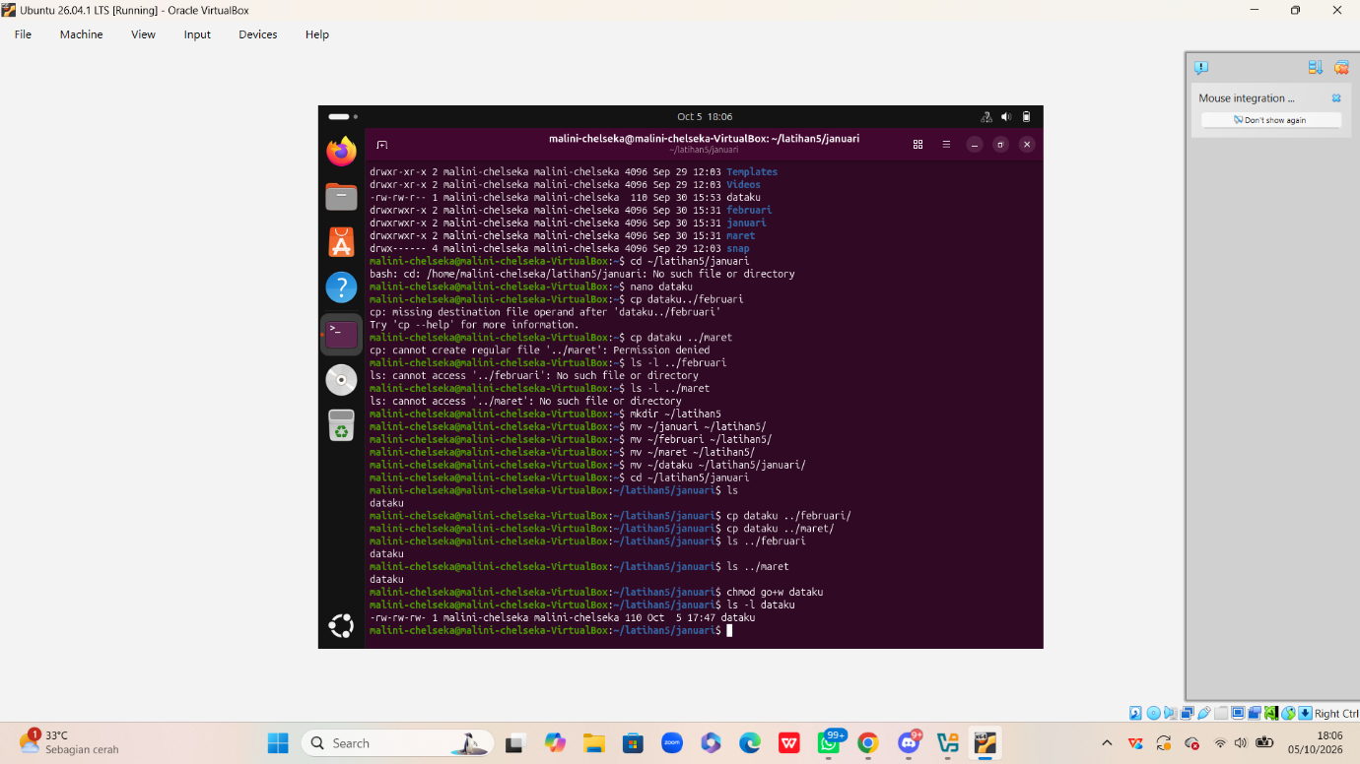

5. Permission dataku di Februari
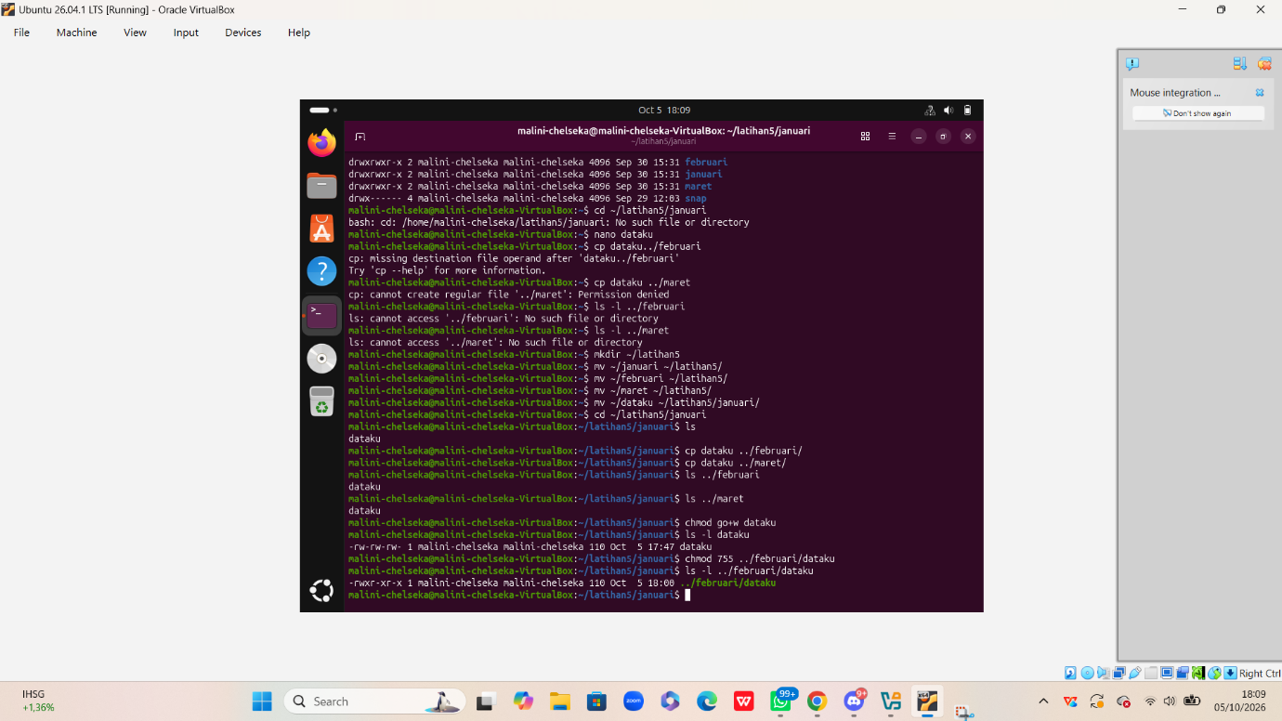

6. Permission dataku di Maret
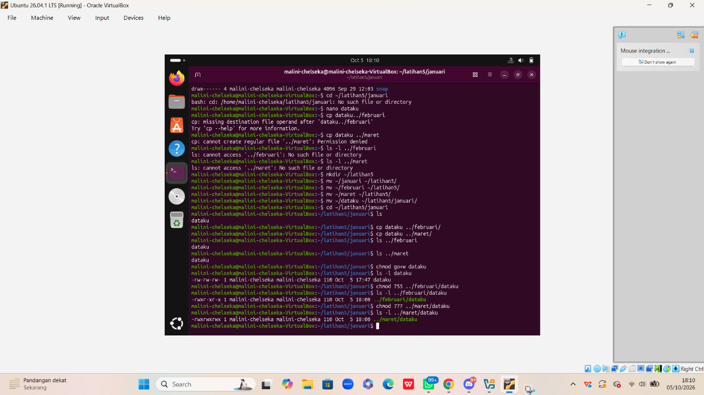

7. Menghapus direktori Maret
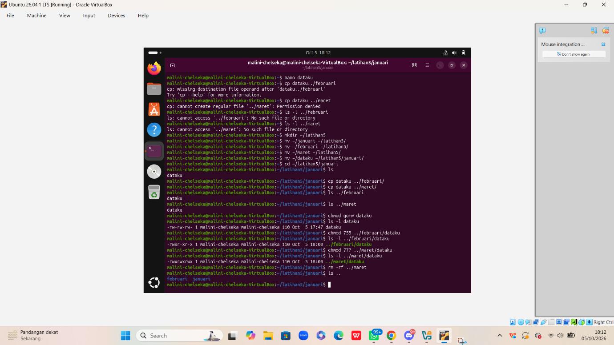

8. Permission direktori Februari dan mencoba membuat haha
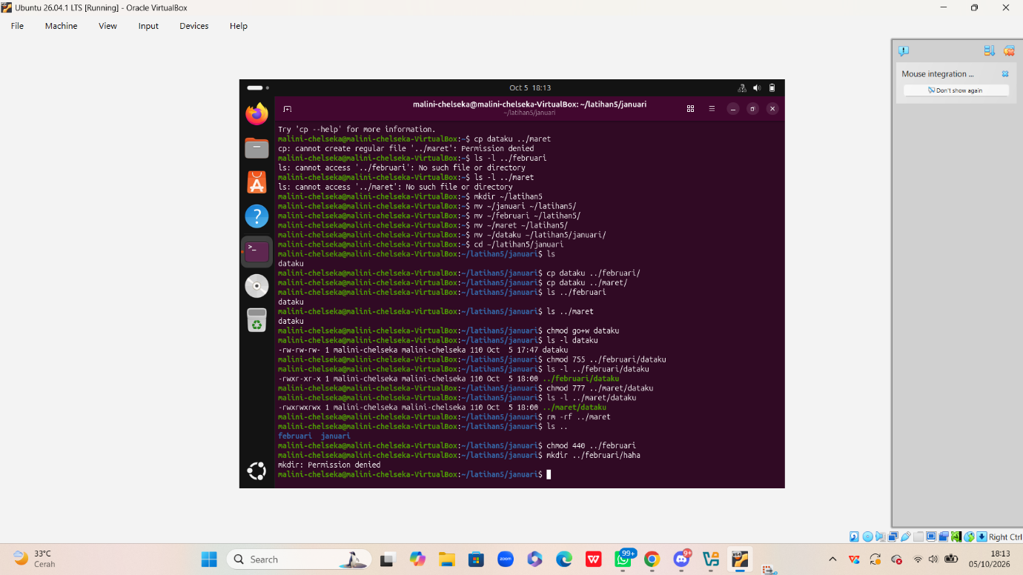

9. Mengubah umask menjadi 027
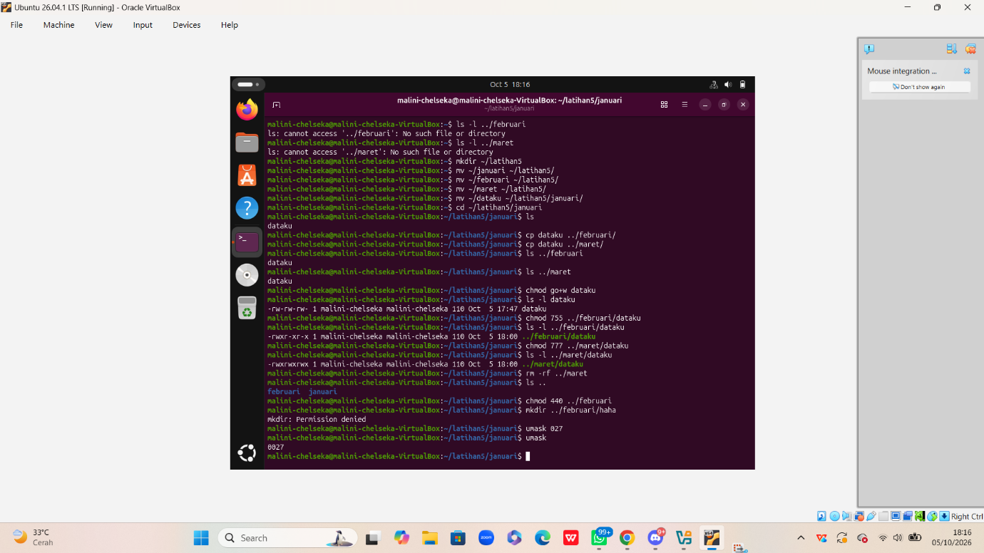
Nilai default file
Perhitungannya:
666
-027
----
641
Jadi nilai default file = 641 atau:
rw-r----x
Untuk direktori:
777
-027
----
750
Jadi nilai default direktori = 750.

10. Membuat link dataku.ini dan dataku.juga
